平成27年12月4日
コリンズ・テクリスを
ご利用の企業の皆様
一般財団法人 日本建設情報総合センター

コリンズ・テクリスに関する意見の募集

平素より、当センター業務につきまして、格別のご理解・ご支援を賜り厚く御礼申し上げます。
また、コリンズ・テクリスをご利用いただきありがとうございます。
コリンズ・テクリスにつきましては、平成21年度のWeb版登録システムの運用開始以来、ご利用の皆様方のご意見・ご要望を伺いながら、利便性向上のための改善を進めてまいりました。
現行システムは運用開始から6年を経過しており、将来的なシステム更新を検討する時期となっております。
そのため、当センターでは今年度も引き続きコリンズ・テクリスに関してご利用の皆様方のご意見・ご要望を伺うとともに、将来的なシステム更新に向けた内容についてもご意見を伺うため、Webによる意見の募集を企画しました。
本意見募集の趣旨をご理解いただき下記Webサイトからご応募くださいますようお願い申し上げます。

・応募期限： 平成27年12月22日（火）

いただきましたご意見につきましては、「コリンズ・テクリス利用者会議」での資料として使用させていただくとともに、今後の運営および登録システム更新に向けた検討に活用させていただきます。
なお、ご意見をいただきました方の個別の組織名やご担当者名は、アンケート集計処理を正確に期す目的のみに使用させていただきます。また、その管理には厳重を期すとともに、第三者に提供したり、公表する事は一切ございません。
誠に勝手ながら上記の期限までにご回答いただきますようお願いいたします。
- 「コリンズ・テクリスシステム」アンケート回答サイト 一部機種ではCtrl を押し
http://www.jacic.or.jp//counter/count_enqcoriteck20151204.html ながらクリック。

〈お問い合わせ先〉
一般財団法人 日本建設情報総合センター
コリンズ・テクリスセンター 川口、勘角
TEL 03-3505-0452 FAX 03-3505-0851
E-mail ct7h@jacic.or.jp
（コリンズ・テクリスをご利用の企業の皆様）
「コリンズ・テクリス」に関する意見

名称（企業名）

所属(部、課等)

ご記入者 役職名

お名前

メールアドレス

企業ＩＤ
（受注者の皆様）

一般財団法人日本建設情報総合センターでは、ご利用いただいていますコリンズ・テクリス登録システムに関しまして、平成22～26年に実施した利用者アンケートや、利用者会議でいただいたご要望等を受け、別添のとおりシステムの改善を行うとともに、更なる利便性の向上のため検討してまいりました。
今後の更なる利便性の向上に向け、ご利用の皆様方のご意見を賜りたく、今年度につきましても、意見の募集を企画しました。
また昨年度に引き続き、コリンズ・テクリスの将来的なシステム更新に向けた内容についても、ご意見を伺いたいと考えております。
つきましては、これまでの改良点もご考慮いただいたうえで、「コリンズ・テクリス」についてのご意見・ご要望をいただきたいと思います。
以下の該当する欄にご記入ください。

【企業様の基礎情報】
問１ 貴社の業種についてお聞きします。次の中からご回答ください。（複数回答可）
（電気、機械、造園、塗装等の場合は建設会社としてください。）
【回答】
①建設会社 ②建設コンサルタント ③補償コンサルタント
④測量会社 ⑤地質調査会社

問２ 平成26年度の貴社の公共機関（国、都道府県、市町村等）からの工事・業務の受注件数についておおよその件数をお聞きします。
【回答】
平成26年度の受注件数 工事（約 件）
業務（約 件）
※工事、業務両方の場合はそれぞれの件数をご記入ください。
工事、業務いずれかの場合については、該当する方にのみご記入ください。
業務には、測量、地質調査、補償業務等を含みます。

【コリンズ・テクリスの操作性】
問３ コリンズ・テクリス登録システムの全般的な機能、操作性及び性能についてお聞きします。
登録システムについては、平成21年8月にWeb版登録システムの運用を開始し、従来のC/S版登録システムと比べて、利便性、操作性の向上を図ってきたところです。また、平成22年度～26年度の利用者会議等でいただいたご意見、ご要望に基づき、別添に示した項目について改良を行い、機能、性能を高めてまいりました。このような改良も含め、登録機能、操作性及び性能についての全般的な満足度をお聞きします。
【回答】
- 満足 ②やや満足 ③ふつう ④やや不満足 ⑤不満足

問４ コリンズ・テクリス登録システム改良項目の機能、操作性及び性能について、平成26年度、平成27年度に改良、改善を行った次の3項目についてそれぞれの満足度をお聞きします。
1) 発注機関名、住所（施工場所、業務対象地域）を、平成27年4月1日時点の情報に更新しました。
【回答】
①満足 ②やや満足 ③ふつう ④やや不満足 ⑤不満足 ⑥改良を知らない

2) 技術者データの作成時に表示する「候補となる技術者」を、工事実績・業務実績に関係なく表示するようにしました。
【回答】
①満足 ②やや満足 ③ふつう ④やや不満足 ⑤不満足 ⑥改良を知らない

3) 施工場所／業務対象地域の座標（緯度・経度）を入力する際に利用している「地図」を、国土地理院が公開している「地理院地図」の利用に変更するとともに、操作方法を改善しました。
【回答】
①満足 ②やや満足 ③ふつう ④やや不満足 ⑤不満足 ⑥改良を知らない

【コリンズ・テクリスの運営（ヘルプデスク）】
問５－１ システムの運営についてお聞きします。
ヘルプデスクではメール、ＦＡＸ、電話での問い合わせをいただいております。
ヘルプデスクの対応についての満足度をお聞きします。
【回答】
①満足 ②やや満足 ③ふつう ④やや不満足 ⑤不満足

問５－２ 問５－１で④または⑤とご回答の方にお聞きします。さらに改善してほしい点や満足しない点があるとすれば、次のうちのどの項目になりますか。（複数回答可）
【回答】
- お知らせやガイダンスが不十分
- 問い合わせに対する対応が遅い
- 問い合わせに対する対応に不満
- 電話がつながりにくい
- その他
なお、文字数は、250文字以内としてください。

【将来的な登録システムの見直しに向けた検討】
〔JVおよび設計共同体の工事・業務の登録方法について〕
問６－１ JV及び設計共同体（テクリスのみ）が受注者となる工事・業務については、現在のコリンズ・テクリスでは、以下のとおり登録の方法が異なっています。

コリンズ | 構成企業の技術者情報も含めて、幹事企業が一括してデータを作成し登録  （例えば、3社JVの場合も、実績データは1つだけ登録）
テクリス | 代表企業・構成企業ごとにデータを作成し登録  （例えば、3社JVの場合は、実績データを3つ登録）

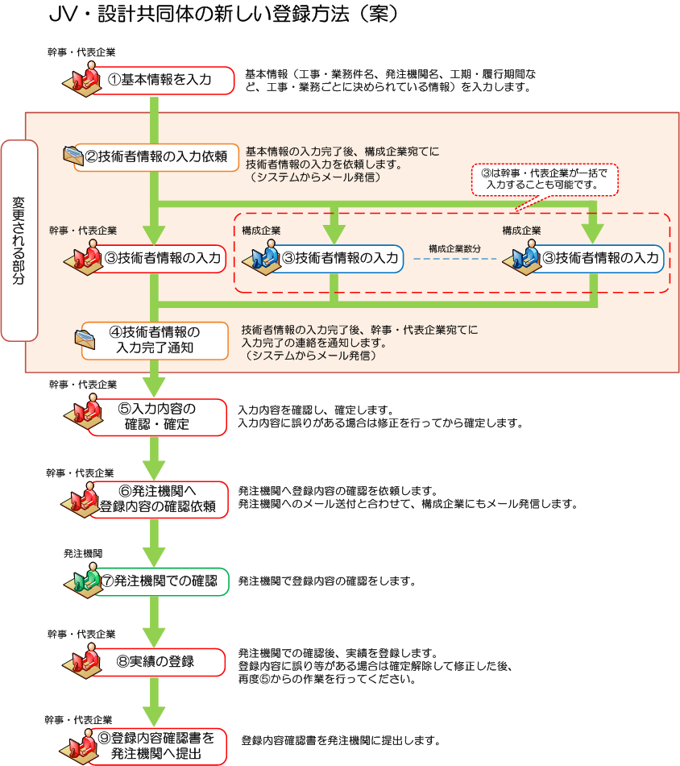
将来的なコリンズ・テクリスの見直しにあわせ、上記のような異なった登録方法を統一した、下図のような形式で登録する方法を検討しています。

登録方法を変更することにより、JV・設計共同体で受注された業務について、
・発注機関において、JV・設計共同体で履行された業務の「全体の業務内容」や「構成企業」等が確認しやすくなる。
・同じJV・設計共同体の業務を登録で、構成企業毎に件名や金額・工期等を誤って登録してしまうことがなくなり、登録実績の精度向上に繋がる。
といった利点があります。

なお、JVで受注された工事については、これまでと同じ方法でコリンズに登録できます。
また、実績データはひとつとなりますが、発注機関が使用するコリンズ・テクリス検索システムでは構成企業毎に実績として検索されます。

JV・設計共同体の登録方法について、ご意見をお聞かせください。

【回答】
①図の方法で問題ない
②問題・不都合があり、従来どおりの方法で登録したい

問６－２ 問６－１で②とご回答の方にお聞きします。従来どおりの方法で登録されたい理由をお聞かせください。 （複数回答可）
【回答】
①自社分の実績は自社で登録したい（テクリスの場合）
②幹事企業（代表企業）との調整が手間であり面倒
③その他
なお、文字数は、250文字以内としてください。

〔発注機関担当者署名・押印済み「登録のための確認のお願い」の保管について〕
問７－１ 現在、発注機関担当者の署名・押印済みの「登録のための確認のお願い」については企業に原本を保管していただいています。
将来的なコリンズ・テクリスの見直しでは「登録内容確認のオンライン化」を検討していますが、発注機関がオンラインで確認できない場合は、従来どおり発注機関担当者の署名・押印をいただくことになります。
このため、署名・押印済みの「登録のための確認のお願い」について、企業で保管いただく代わりに、電子化いただいた上で登録システムにアップロードしていただきコリンズ・テクリスセンターで保管する機能を実装することを考えています。アップロードいただくことで、企業で原本を保管いただく必要がなくなることを想定しています。
なお、アップロードいただかない場合は、従来どおり企業で保管いただくこととなります。
署名・押印済み「登録のための確認のお願い」の保管について、ご意見をお聞かせください。

【回答】
①コリンズ・テクリスセンターで保管することに賛成
②コリンズ・テクリスセンターで保管することは反対

問７－２ 問７－１で②とご回答の方にお聞きします。反対の理由をお聞かせください。 （複数回答可）
【回答】
①システム上に発注機関の個人情報を管理されるのは不安
②アップロードが手間であり面倒
③現状で十分管理できており、アップロードの必要性を感じない
④その他
なお、文字数は、250文字以内としてください。

【その他全般】（自由意見）
問８ その他、ご意見、ご要望がございましたらご自由にご記入ください。
なお、文字数は、250文字以内としてください。

